**Pressemeddelelse**

**Oktober 2015**

**Brandhouse årets bureau ved True Award 2015**

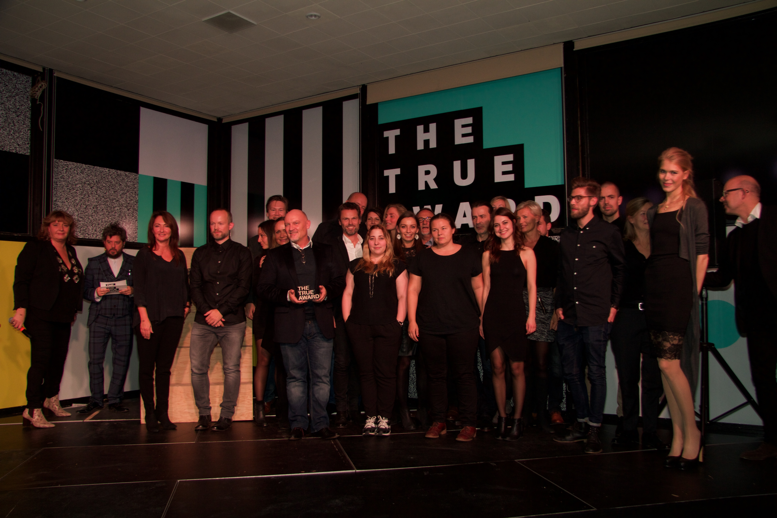

**Traditionen tro blev Danmarks bedste reklamefilm hyldet, da årets True Awards blev uddelt fredag aften i København. Aftenens helt store vinder blev Brandhouse, der bl.a. løb med titlen som ’Årets Bureau’ og prisen for ’Årets Film’ sammen med Interflora.**

For tredje år i træk var Brandhouse med i toppen, da de bedste reklamefilm og visuelle fortællinger blev kåret ved True Award 2015. Og fredag aften blev den statistik omsat til titlen som ’Årets Bureau’ og intet mindre end syv priser, heriblandt ’Årets Film’ for reklamefilmen ’Circus Love’ for Interflora og sølv i kategorien 'Bedste Filmkampagne’.

**Levende billeder er fremtidens fortælleformat**

Selvom traditionel flow-tv er i nedgang, så stiger sening online, hvor især levende billeder i høj grad er det vindende fortælleformat. Og netop det er Interfloras prisvindende filmkampagne ligeledes et strålende eksempel på.

Foruden årets film ’Circus Love’ finder man i filmkampagnen for Interflora også den poetiske film ’Odd Love’, som bl.a. var med i finalen ved VM i reklame i Cannes tidligere på året. Men ikke nok med at Brandhouse og Interflora har opnået hæder for deres følelsesbetonede og storslåede fortællinger i branchen, så har filmene også fundet vejen til forbrugernes hjerter. Bl.a. er filmen ’Odd Love’ allerede blevet set af mere end 1,4 millioner på YouTube.

**Gode fortællinger starter og slutter ved forbrugeren**

Bag både prisen som årets bureau og årets film ligger et knivskarpt forbrugerfokus. Som noget særegent arbejder Brandhouse aktivt ud fra en Customer Centric-tankegang, der indtænker kundeoplevelsen fra start til slut.

Hvert år foretager bureauet Danmarks største kundeanalyse af service- og retailvirksomheder, kaldet Customer Centric Survey. Analysen giver en stærk indsigt i, hvordan enkelte brands kan skabe mere værdi og differentiere sig i alle kontaktpunker med forbrugerne.

Selv mener Brandhouse, at de gennem denne indsigt kombineret med et strategisk fokus og kreativ formidling har fundet den rigtige formel for, hvordan man skaber inspirerende og værdiskabende fortællinger, der rammer plet i forbrugernes bevidsthed på tværs af forskellige mediekanaler.

Har du endnu ikke set filmene ’Circus Love’ og ’Odd Love’? Så kan du se dem her:  
<https://www.youtube.com/watch?v=GMG8xGaQD6U>

<https://www.youtube.com/watch?v=_EZIMN104VI>

Læs mere om Brandhouse og Customer Centric Survey her:

<http://www.brandhouse.com/customer-centric-2/>

For yderligere information, venligst kontakt:

Stig Helgens Binggeli

[shb@brandhouse.com](mailto:shb@brandhouse.com)

Telefon 40 40 47 57

Mikkel Elung

[mej@brandhouse.com](mailto:mej@brandhouse.com)

Telefon 20 75 61 82

Annette Spanggaard

[as@brandhouse.com](mailto:as@brandhouse.com)

telefon: 35 25 32 00

mobil: 29 26 20 24

Om Brandhouse:

Brandhouse er et kommunikations- og konsulenthus, der beskæftiger 65 ildsjæle, som arbejder med alle afskygninger af markedsføring. Vi arbejder med analyse og strategi, advertising, design, client publishing og PR & Content Marketing. Vi er Danmarks eneste Customer Centric bureau. Hvert år analyserer vi 18.000 kundeoplevelser med 220 forskellige brands. Det giver os en unik viden til at skabe de bedste løsninger for vores kunder. Ring til os på telefon 35 25 32 00, hvis du synes, det lyder interessant – eller kig på de løsninger, vi har skabt for nogle af Danmark og Nordens stærkeste brands på www.brandhouse.com.